รายงานการปฏิบัติราชการประจำเดือนมกราคม 2567
รายงานการปฏิบัติราชการประจำเดือนมกราคม 2567
ประจำปีงบประมาณ พ.ศ. 2567
สถานีตำรวจวังหิน

- งานสืบสวน

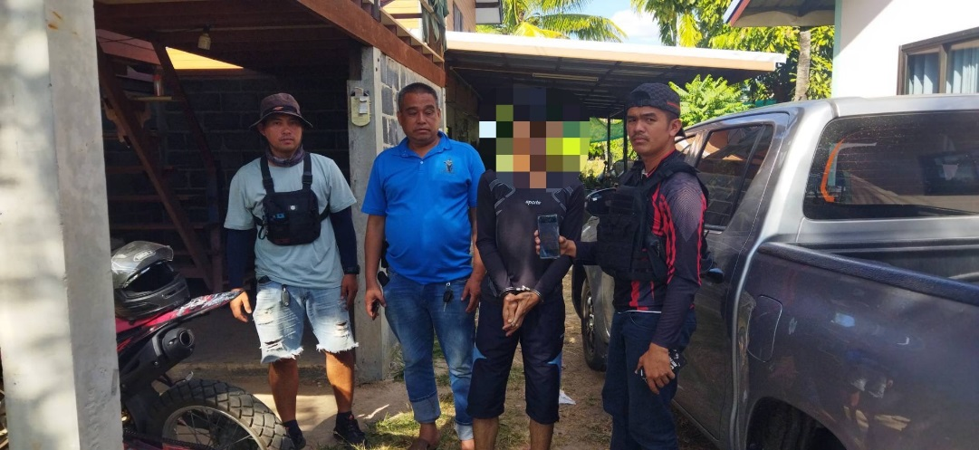
2 ม.ค.2567 ชุดสืบสวน ได้สืบสวน ติดตาม นายณัฐพงษ์ โททะรินทร์ ผู้ต้องหาตามหมายจับที่ 1/2567 ข้อหาฆ่าผู้อื่นโดยเจตนา

2 ม.ค.2567 ชุดสืบสวน ได้สืบสวน ติดตาม จับกุมนายจีระพล วิลัยเลิศ พร้อมด้วยของกลางคือยาเสพติดให้โทษประเภท 1 (เมทแอมเฟตามีน) จำนวน 17 เม็ด
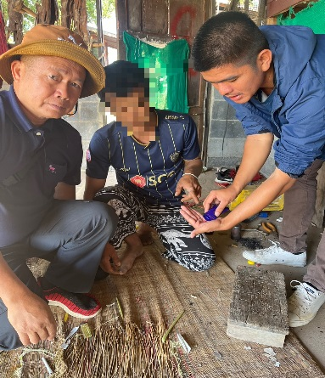
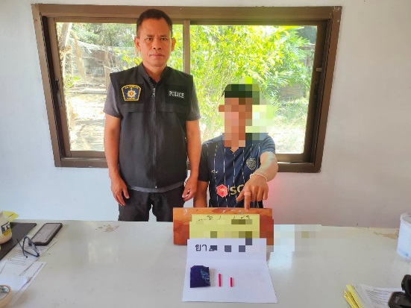

8 ม.ค.2567 ชุดสืบสวน ได้สืบสวน ติดตาม นางสาวพัชรินทร์ จันทรรัตน์ ของกลางยาเสพติด 10 เม็ด และนายวีระศักดิ์ เมืองจันทร์ ของกลางยาบ้า จำนวน 16 เม็ด และนายอาวัน บุญหนัก ของกลางยาบ้า 11 เม็ด
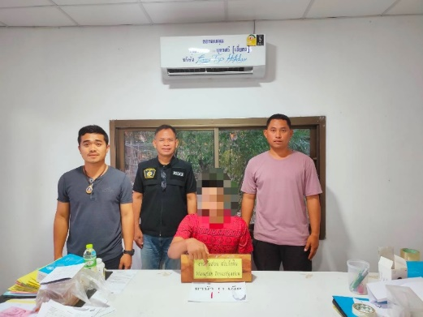
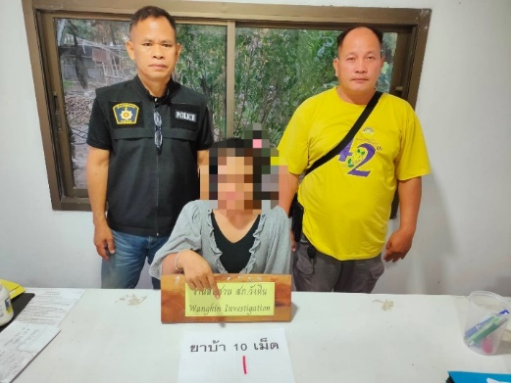
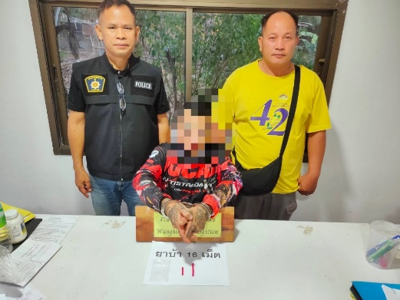

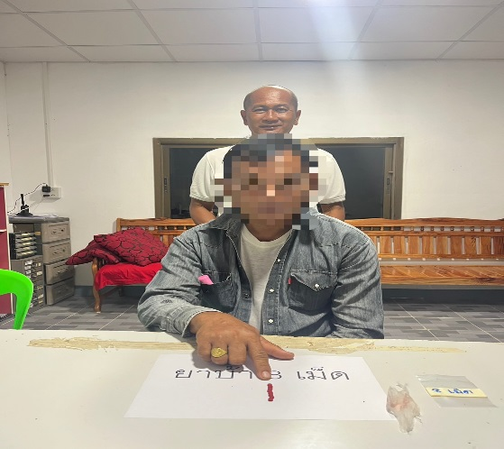
15 ม.ค.2567 ชุดสืบสวน ได้สืบสวน ติดตาม นายจตุรงค์ อินทะสอน พร้อมด้วยของกลาง คือยาเสพติดให้โทษประเภท 1 (เมทแอมเฟตามีน) จำนวน 8 เม็ด

17 ม.ค.2567 ชุดสืบสวน ได้สืบสวน ติดตาม จับกุมนางสุนารีย์ คำเหลือง ในข้อหาลักลอบเล่นการพนันฯ
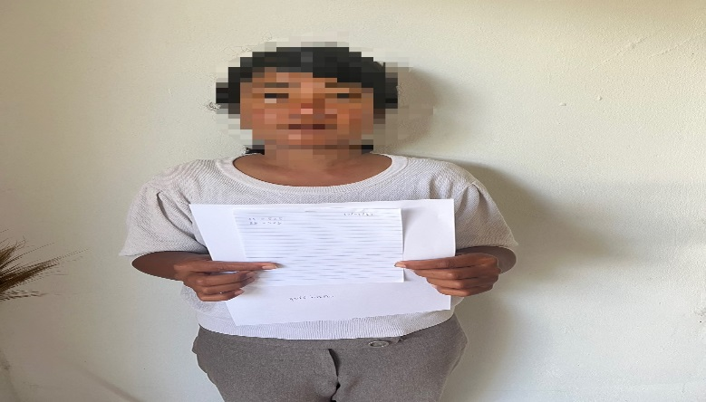

19 ม.ค.2567 ชุดสืบสวน,ฝ่ายปกครอง ได้สืบสวน ติดตาม นายเฉวียน บุญทาทอง พร้อมด้วยของกลาง คืออาวุธปืนพกสั้น จำนวน 1 กระบอก และกระสุนปืนจำนวน 2 นัด
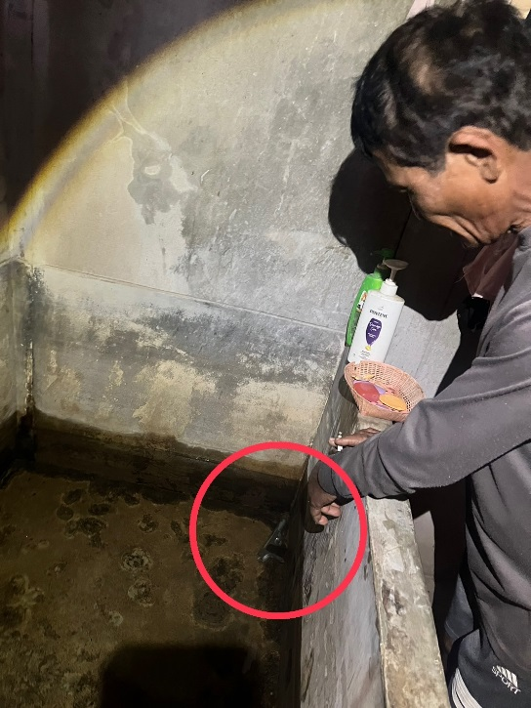
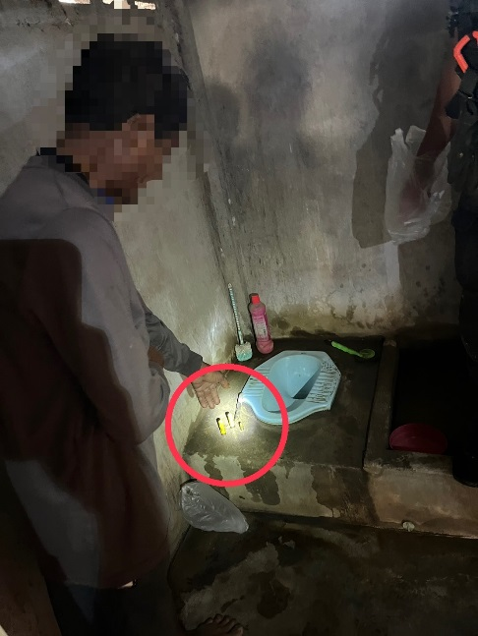

2. งานสอบสวน

สถิติคดีอาญา 4 กลุ่ม เดือน มกราคม พ.ศ. 2567
กลุ่ม 1 เป็นคดีประเภท ฐานความผิดเกี่ยวกับชีวิต ร่างกาย และเพศ เกิดขึ้น – คดี
ไม่มีเกิดแต่อย่างใด
กลุ่ม 2 ความผิดเกี่ยวกับทรัพย์ เกิด 3 คดี
-ลักทรัพย์ เกิด 2 ราย จับ 2 ราย ผู้ต้องหา 3 คน
-อื่นๆ เกิด 1 ราย จับ 1 ราย ผู้ต้องหา 1 คน

กลุ่ม 3 ฐานความผิดพิเศษ เกิด - คดี
ไม่มีเกิดแต่อย่างใด
กลุ่ม 4 ฐานความผิดรัฐเป็นผู้เสียหาย เกิด 13 คดี
-ยาเสพติด เกิด 7 ราย จับ 7 ราย ผู้ต้องหา 7 คน
-อาวุธปืน เกิด 2 ราย จับ 2 ราย ผู้ต้องหา 2 คน
-การพนัน เกิด 4 ราย จับ 4 ราย ผู้ต้องหา 8 คน

- งานป้องกันปราบปราบ
3.1 เขตจุดตรวจ
จุดตรวจบังคับ(ในพื้นที่) 6 จุด
จุดตรวจบังคับ(นอกพื้นที่) 5 จุด
จุดตรวจอื่น(ในพื้นที่) 5 จุด
จุดตรวจอื่น(นอกพื้นที่) 20 จุด
จุดตรวจทั้งหมด(ในพื้นที่) 11 จุด
จุดตรวจทั้งหมด(นอกพื้นที่) 25 จุด

3.2 การตรวจจุดตรวจ
การตรวจจุดตรวจบังคับ(ในพื้นที่) 471 จุด
การตรวจจุดตรวจบังคับ(นอกพื้นที่) 322 จุด
การตรวจจุดตรวจอื่น(ในพื้นที่) 387 จุด
การตรวจจุดตรวจอื่น(นอกพื้นที่) 370 จุด
การตรวจจุดตรวจอาสาสมัครตำรวจ(ในพื้นที่) 13 จุด
การตรวจจุดตรวจอาสาสมัครตำรวจ(นอกพื้นที่) 26 จุด

3.3 การตรวจเยี่ยมประชาชน
การตรวจเยี่ยมประชาชน 178 จุด
การตรวจเยี่ยมประชาชน(ในพื้นที่) 0 จุด
การตรวจเยี่ยมประชาชน(นอกพื้นที่) 178 จุด

3.4 การตรวจค้นบุคคลและยานพาหนะ
การตรวจค้นบุคคลและยานพาหนะ 0 จุด
การตรวจค้นบุคคลและยานพาหนะ(ในพื้นที่) 0 จุด
การตรวจค้นบุคคลและยานพาหนะ(นอกพื้นที่) 0 จุด

3.5 Crime Mapping
การบันทึกCrime Mapping 2 จุด
การบันทึกCrime Mapping(ในพื้นที่) 0 จุด
การบันทึกCrime Mapping(นอกพื้นที่) 2 จุด

3.6 การตั้งจุดตรวจ(ตั้งด่าน)
การตั้งจุดตรวจ(ตั้งด่าน) 7 จุด

ภาคผนวก

การตรวจจุดตรวจ
เรียน ผู้บังคับบัญชา สภ.วังหิน ภ.จว.ศรีสะเกษ
วันนี้ ( 12 ม.ค. 2567 ) เวลาประมาณ 16.00-08.00น.
ร.ต.อ.ณรงค์ ภิรมย์นาค รอง สวป. สภ.วังหิน ปฏิบัติหน้าที่ร้อยเวรป้องกันปราบปราม ร้อยเวร(2-0) พร้อม ว.30สายตรวจรถยนต์ได้ออกตรวจพื้นที่รับผิดชอบป้องกันปราบปรามอาชญากรรมและความผิดอื่นที่เกี่ยวข้องฯ การก่อเหตุความไม่สงบเรียบร้อยความปลอดภัยในชีวิตและทรัพย์สินของประชาชน ย่านชุมชน หมู่บ้าน สถานที่ราชการ โรงเรียน โรงพยาบาล จุดเสี่ยง เซฟตี้โซนธนาคาร ร้านสะดวกซื้อ ร้านทอง ปั๊มน้ำมัน ตรวจสถานที่ติดตั้งพระบรมฉายาลักษณ์มั่นคงปลอดภัยดี ขณะปฎิบัติหน้าที่เหตุการณ์ทั่วไปปกติ

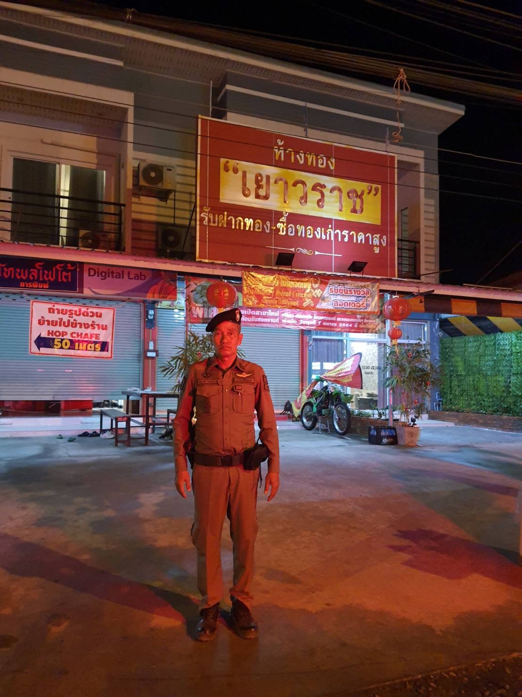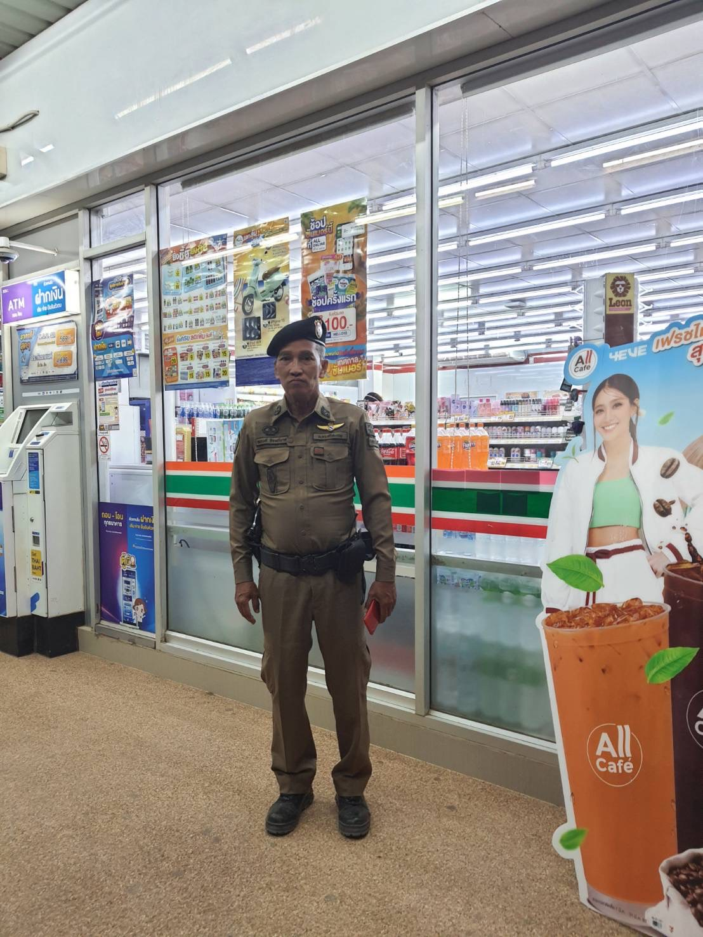

การตั้งจุดตรวจ(ตั้งด่าน)
เรียน ผู้บังคับบัญชา สภ.วังหิน ภ.จว.ศรีสะเกษ
วันนี้ 15 ม.ค. 67 เวลา 09.30-10.30 น.
ภายใต้การอำนวยการของ พ.ต.ท.พงศ์กรณ์ ศรีสุวรรณ ผกก.สภ.วังหิน
สั่งการให้ ร.ต.อ.จรัญ อุตสาหะ รอง สว.จร.สภ.วังหิน หัวหน้าชุด ตามคำสั่งผู้บังคับการตำรวจภูธรจังหวัดศรีสะเกษที่ 1017 /2566 ลง 24 ต.ค.66 เรื่อง การอนุมัติตั้งจุดตรวจกวดขันวินัยจราจร ป้องกันอาชญกรรมฯ และมาตรการยึดรถต้องสัย กวดขันจับกุมรถไม่ติดแผ่นป้ายทะเบียน รถแต่งซิ่งดัดแปลงสภาพ หน้า สภ..วังหิน ถนนศรีสะเกษ-ขุขันธ์(220) บ้านกะเอิน ต.บุสูง อ.วังหิน จ.ศรีสะเกษ
กำลังประกอบด้วย เจ้าหน้าที่ตำรวจชุดปฏิบัติ 7 นาย
- ชั้นสัญญาบัตร 2 นาย - ชั้นประทวน จำนวน 5 นาย
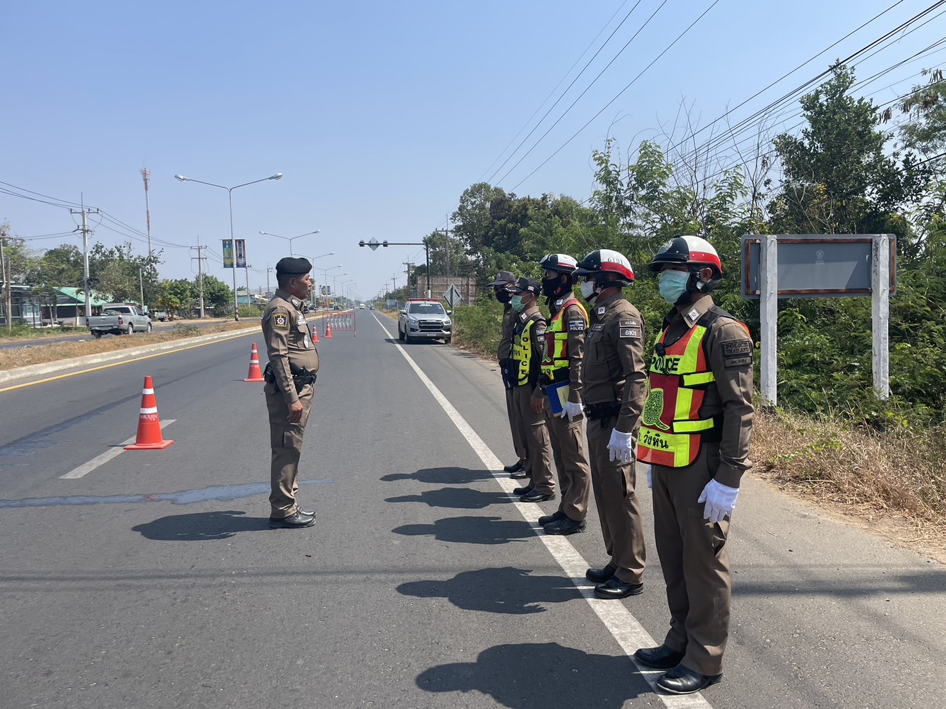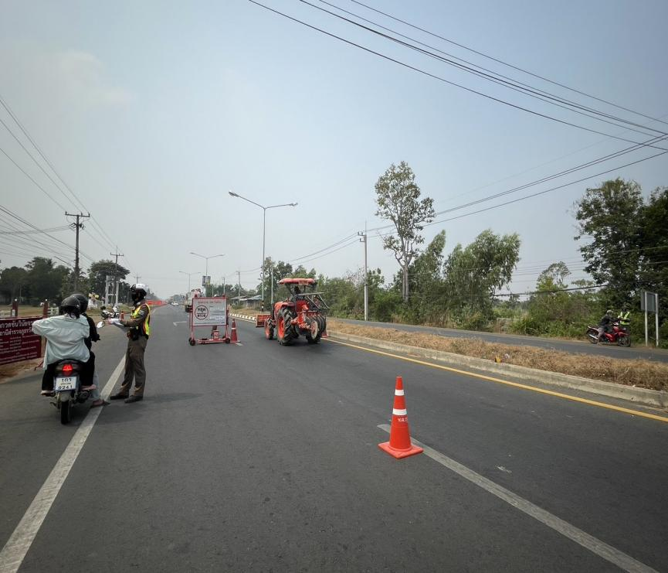

- งานจราจร

ตรวจเยี่ยมผู้บริการซ่อมรถในพื้นที่
วันที่ 22 ม.ค. 67 เวลา 11.30 น. ร.ต.อ.จรัญ อุตสาหะ ร้อยเวร 60 พร้อมสายตรวจจราจร ออกตรวจร้านให้บริการซ่อมรถ ห้ามไม่ให้มีการแต่งซิ่งดัดแปลงสภาพรถ เพื่อลดปัญหารถท่อดังและเด็กแว้น
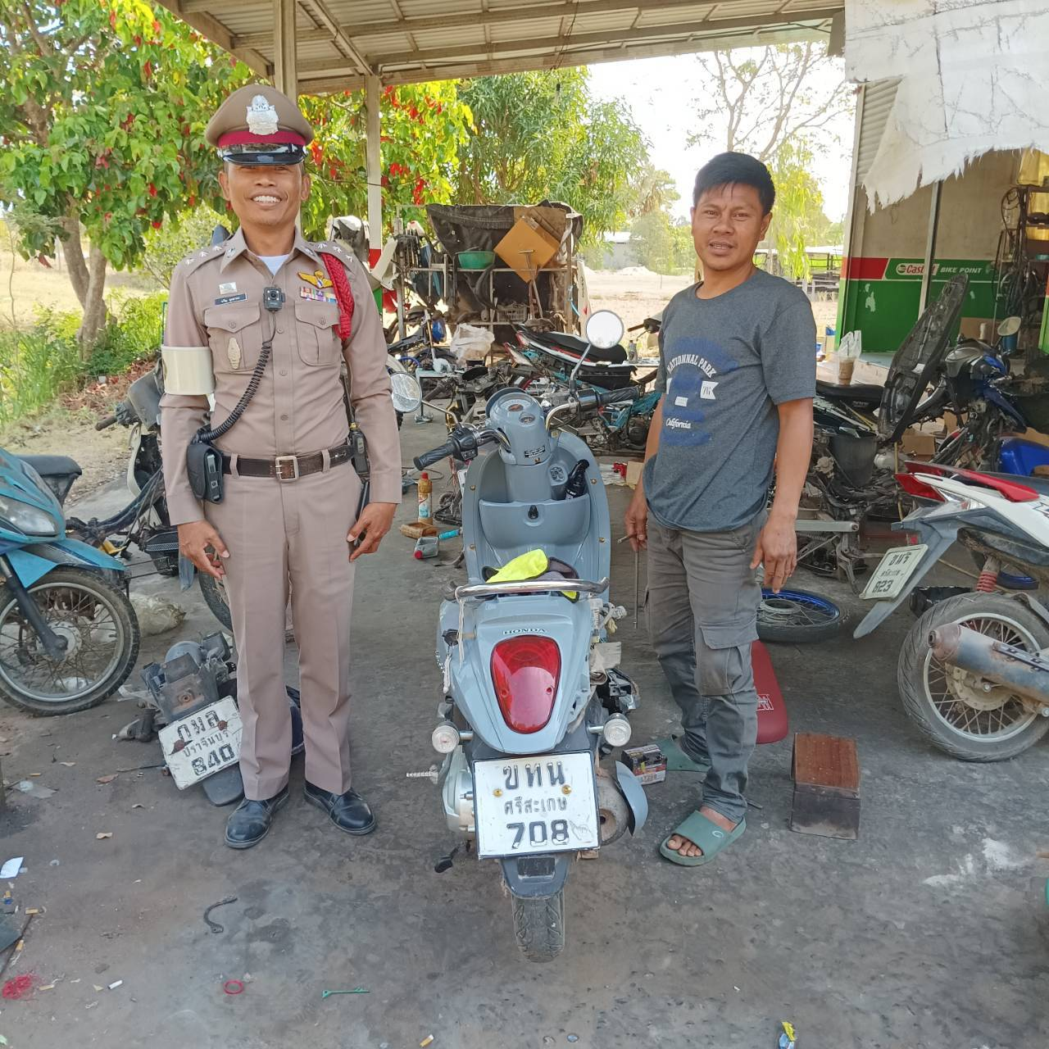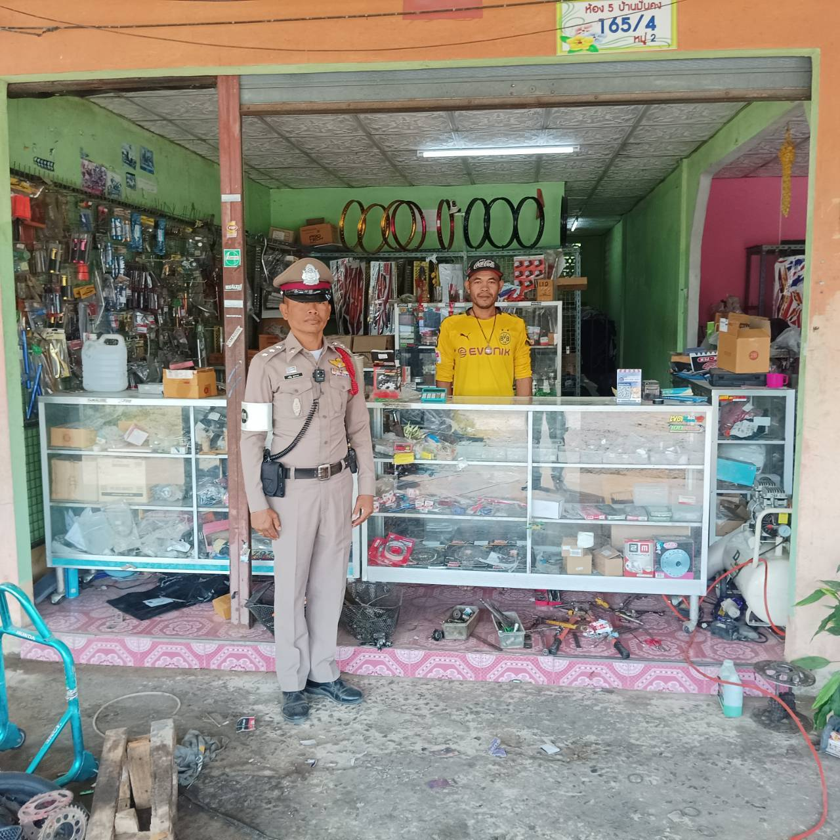

การตั้งจุดตรวจ(ตั้งด่าน)
เรียน ผู้บังคับบัญชา สภ.วังหิน ภ.จว.ศรีสะเกษ
วันที่ 23 ม.ค.67 เวลา 10.00 -11.00 น.
พ.ต.ต.รักพงศ์ เพียงแก้ว สวป สภ.วังหิน หัวหน้าชุด ร.ต.อ.จรัญ อุตสาหะ รอง สว.จร.สภ.วังหิน พร้อมสายตรวจจราจร ตั้งจุดตรวจกวดขันวินัยจราจร ป้องกันอาชญากรรมฯ และมาตรการยึดรถต้องสัย กวดขันจับกุมรถไม่ติดแผ่นป้ายทะเบียน รถแต่งซิ่งดัดแปลงสภาพ หน้า สภ..วังหิน ถนนศรีสะเกษ-ขุขันธ์(220) ต.บุสูง อ.วังหิน จ.ศรีสะเกษ
3.กำลังประกอบด้วย เจ้าหน้าที่ตำรวจชุดปฏิบัติ 7 นาย
- ชั้นสัญญาบัตร 2 นาย
- ชั้นประทวน จำนวน 5 นาย
ผลการปฏิบัติ เรียกตรวจรถ 29คัน/ว่ากล่าวตักเตือน 11 คัน ข้อหาดังต่อไปนี้
๑.ไม่มีใบขับขี่ 6 ราย
๒.ไม่สวมหมวกนิรภัย 2 ราย
3.ไม่คาดเข็มขัดนิรภัย 3 ราย
รายงานผลการปฏิบัติลงระบบ TPCC เรียบร้อย
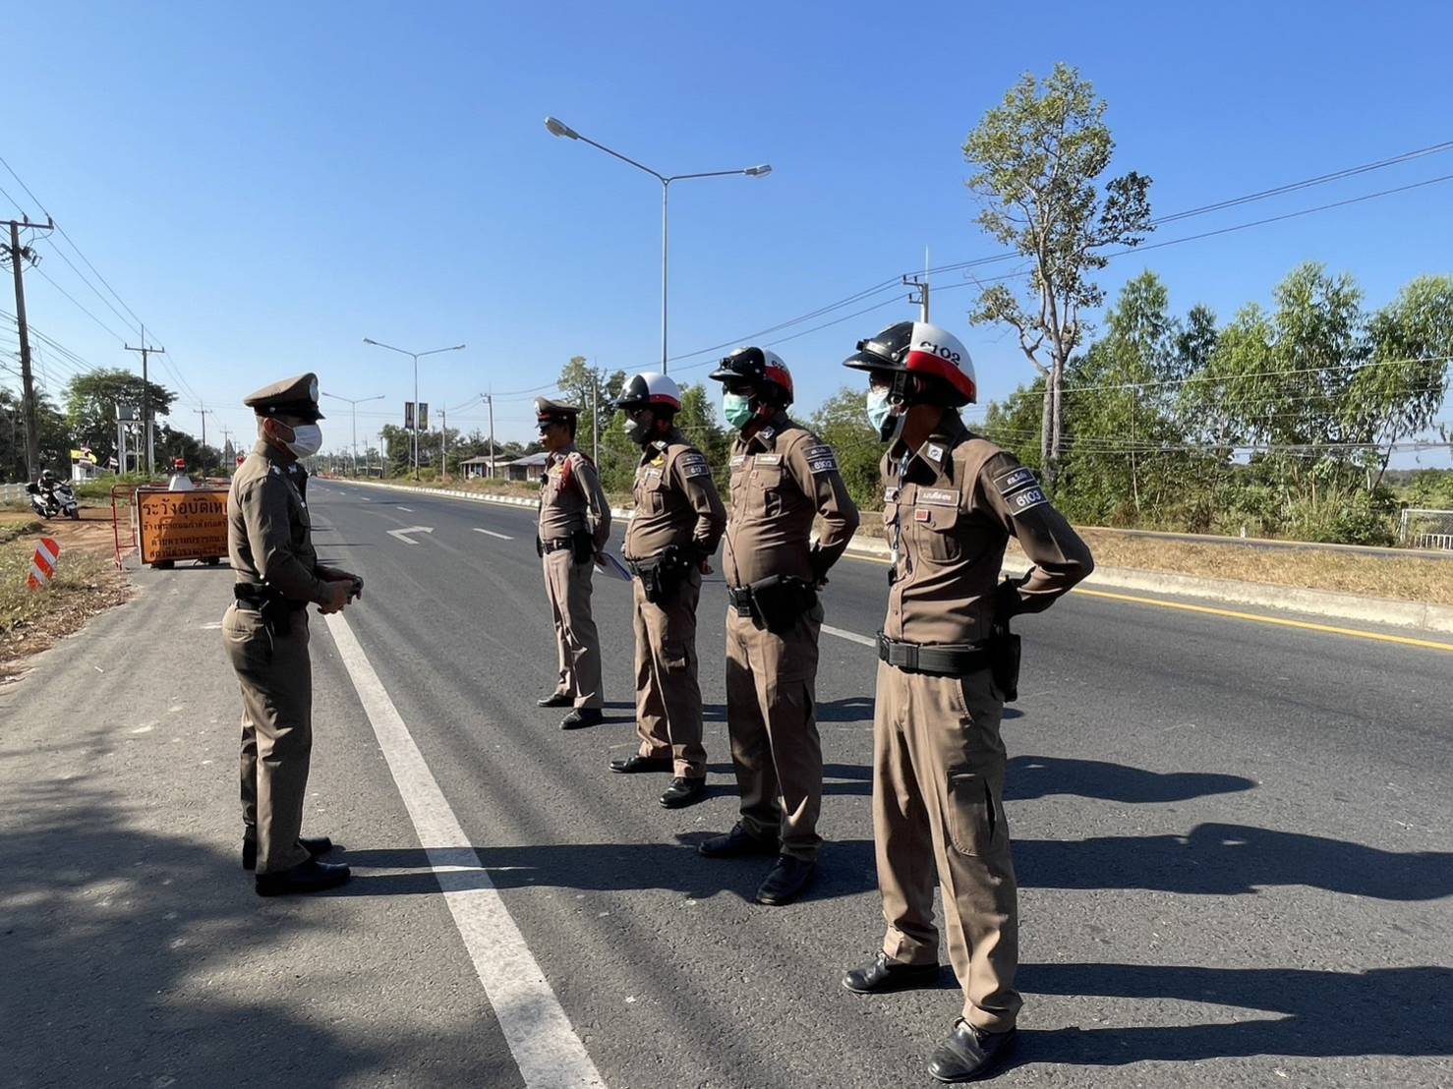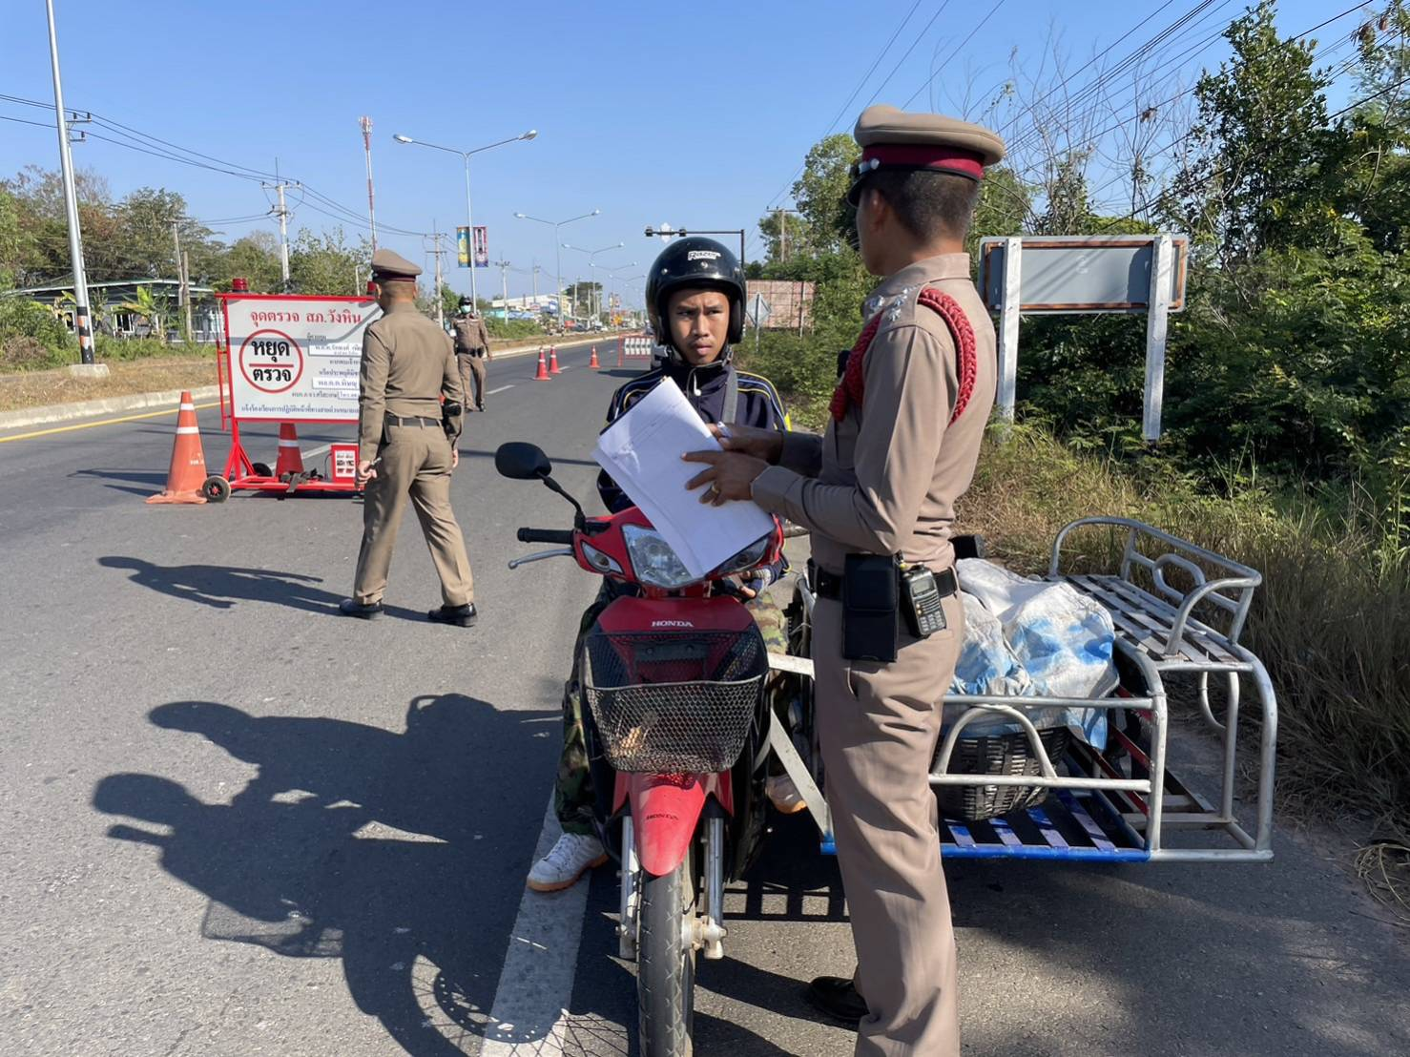

5. งานอำนวยการ
ผลการปฏิบัติ
๑. ชื่อผู้ปฏิบัติ พ.ต.อ.พงศ์กรณ์ ศรีสุวรรณ ผกก.สภ.วังหิน
๒. ชื่อกิจกรรม ร่วมกิจกรรมจิตอาสาบริจาคโลหิต
๓. สถานที่ หอประชุมอำเภอวังหิน
๔. เวลาดำเนินการ เวลา 08.30 น.
๕. รายละเอียดของการปฏิบัติในแต่ละกิจกรรม

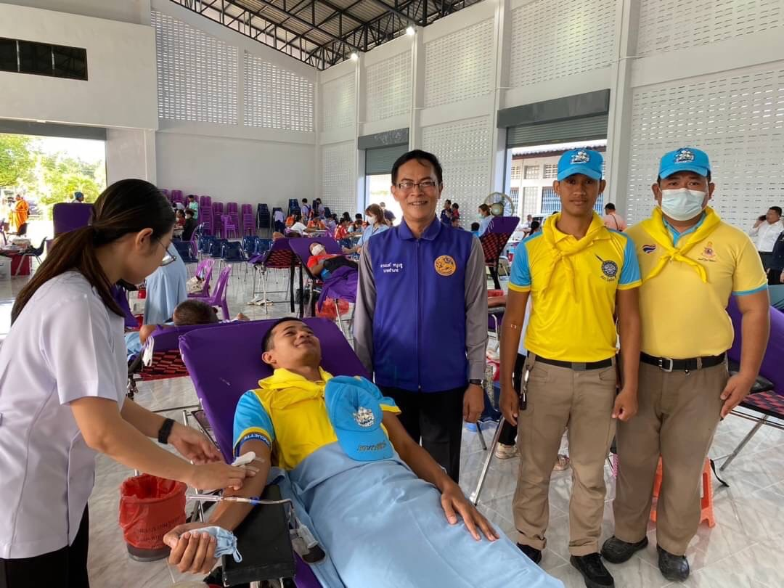

เมื่อวันที่ 16 มกราคม 2567 เวลา 08.30 น. พ.ต.อ.พงศ์กรณ์ ศรีสุวรรณ ผกก.สภ.วังหิน พร้อมด้วยข้าราชการตำรวจจิตอาสาร่วมบริจาคโลหิต ณ หอประชุมอำเภอวังหิน

